壹、考察目的
行政院國家發展基金（以下簡稱本基金）係依據「產業創新條例」第29條設立，主要業務為配合國家產業發展策略，投資於產業創新、高科技發展、能源資源再生、綠能產業、技術引進及其他增加產業效益或改善產業結構有關之重要事業或計畫等。
瞭解美國地方發展創業投資基金運作型態，本年度安排至紐約及華盛頓特區進行訪問，研究美國地方發展創業投資基金運作型態及美國政府基金對於地方發展金融機構提供財務及技術協助之相關資訊。

貳、出國行程

時間 | 工作行程
1/17(一) | 自台灣搭機抵達紐約
1/18(二) | 參訪 Community Development Venture Capital Alliance
1/19(三) | 前往華盛頓參訪 Community Development Financial Institution Fund
1/20(四) | 自紐約搭機回台
1/22(六) | 抵達台灣

參、地方發展創業投資公會Community Development Venture Capital Alliance（CDVCA）
一、日期及地點：100年1月18日，紐約市
二、與會人員：
（一）CDVCA：Mr.Kerwin Tesdell, President of CDVCA
（二）本基金：蘇副執行秘書來守、朱副研究員恒
（三）駐紐約台北經濟文化辦事處：陳主任寬享、莊秘書瓊足
三、訪談內容：
（一）CDVCA簡介
位於紐約市之CDVCA(Community Development Venture Capital Alliance)創立於1993年，並於1995年成為一非營利機構，係美國地方發展創投基金產業的同業公會。CDVCA推廣使用創業投資基金之方式於低收入地區及鄉村地區，以協助創造就業人口及提升創業能力。
透過CDVCA網絡，各CDVC可互相分享經驗及資源，促進整體社區創投基金產業之發展，目前協會擁有約100名會員。除了提供訓練及諮詢的服務外，該協會亦管理自有的基金，名為中央基金(Central Fund)。目前基金規模約美金600萬元。主要投資方式為組合基金(fund of fund)及與其他CDVC進行共同直接投資(co-investment) 。係提倡以股權投資於低所得區域之公司，尋求財務報酬、創造就業、財富及創業能力。
(二)CDVCA組織概述
CDVCA的董事會係由五位地方發展創投專家所組成，Mr.Kerwin Tesdell為執行長，其他四位分別為 Mr.L. Raymond Moncrief、 Mr.Joseph Bartlet、Mr.Alan J. Bernstein、Mr.Nathaniel V. Henshaw，具有地方發展創投事業經驗，著重投資於低收入社區及熟悉低收入地區之需求之外部專家。
（三）訪談內容
- 美國Community Development Venture Capital(以下簡稱地方發展創投)與一般傳統創投相同，主要係藉由股權或類股權(near-equity)投資之方式，投資低所得地區的小型企業股權，投資方式包括普通股及特別股、類股權融資（可轉換為股權的債權），但與一般傳統創投不同的是地方發展創投為任務型導向，目的為創造社會報酬及財務報酬(Double Bottom Line)，社會報酬主要為創造低所得地區之工作機會及促進社區經濟發展。除了尋求社會報酬外，亦重視財務報酬，這使地方發展創投能持續發展，以維持其創造社會報酬效益。
- 美國地方發展創投基金產業資訊及地方發展創投營運模式介紹如下:
(1) 美國地方發展創投基金產業資訊，根據CDVCA統計:
  - 目前美國約有59家地方發展創投基金，地方發展創投整體產業管理資金規模共約美金20億元。平均每家地方發展創投規模約美金2,500萬至7,500萬元；
  - 地方發展創投平均單一投資案金額約美金50萬至500萬元。通常擔任主導投資人(取得董事席次，以提供營運建議及諮詢) ；
  - 一般CDVC的目標內部報酬率約於10%至15% ；
  - 地方發展創投平均每投資美金1萬元，約可創造1個工作機會；
  - CDVC投資的地區主要於低收入地區，例如:肯達基州、密西西比州、 麻州、紐約州、加州的鄉村地區。
(2) 地方發展創投成立架構與一般傳統創業投資基金相同，通常為一個管理公司管理多個基金，並且收取管理費及績效獎金；惟地方發展創投一般存續期間10年，且美國仍有一些地方發展創投為非營利組織。地方發展創投係以投資的方式創造當地就業機會，降低該地區人口的失業率及提升該地區的就業品質，以達到發展地方經濟的效能，這即是地方發展創投所貢獻與一般傳統創投不同的社會報酬。地方發展創投除了社會報酬，亦強調財務報酬，並未因有社會層面的使命而忽略投資報酬，對於投資之標的即使為傳統製造業，仍要求是有成長潛力的公司，例如該公司具特有的技術或市場、有防禦性的競爭優勢(如擁有專利或利基型產品)、具有穩定成長的毛利及本業獲利、優秀的管理團隊等條件。惟當時請教Mr.Kerwin Tesdell當社會報酬與財務報酬衝突時，例如當一家被投資公司經營不善，被投資公司須增資才能繼續經營，若增資無法成功，員工將會失業，在此情形下是否會繼續增資， Mr.Kerwin Tesdell強調儘管社會報酬是地方發展創投的重要目標，惟當社會報酬與財務報酬相衝突時，仍須以財務報酬作為優先考量，以維持地方發展創投之生存。
(3)地方發展創投之投資標的係位於低所得區域內之公司，這是一般傳統創投較不會考慮投資的區域，故相較於高所得區域(如矽谷)之公司，位於低所得區域內之公司較難取得資金，地方發展創投可以提供該地方產業所需，且不會要求短期回報的穩定營運資金。此外，由於低所得地區亦較難吸引高階管理人才，CDVC可藉由其管理、財務及創業的經驗，提供建議或實際協助初創業者經營，以提升企業競爭能力。
(4) 地方發展創投主要投資產業較一般傳統創投基金更為廣泛，相較於一般傳統創投基金主要投資於獲利爆發力較強的高科技或生物科技產業，地方發展創投投資策略主要投資於非高科技的產業且投資產業範圍較廣，主要較偏向於能創造較多工作機會的初級階層(entry level)的產業，例如傳統製造業、零售業及服務業。CDVCA所提供之地方發展創投投資之產業分佈如下圖:
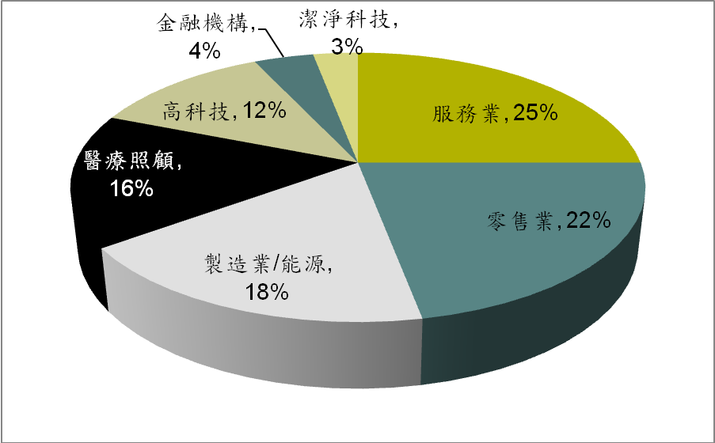
(5)由於低所得區域內的企業因經濟較不活絡且公司規模較小，故交易流量通常亦較少，地方發展創投必須投資早期及種子期的企業，以創造交易流量。
(6)地方發展創投資金主要來源為銀行、基金會、政府機構、一般公司及個人。Mr.Kerwin Tesdell強調近年來，地方發展創投資金來源依賴政府機構之比例已微乎其微，主要資金來源皆來自於民間，由於經營策略並非如一般傳統創投僅以財務報酬為主軸，地方發展創投獲利無法如一般傳統創投一樣水準，故募資對於地方發展創投而言，是目前最主要的挑戰。
(7)如前所述，地方發展創投係以投資低所得地區為主，一般以州、郡、住房開發區、印地安人原住民區域等為單位，地方發展創投所投資之企業須設立於以下區域內:
    - 貧窮人口率至少20%；
    - 失業率為國家平均1.5倍；
    - 大都會地區家庭收入中位數median family income (MFI)等於或小於國家大都會平均值的80%者；
    - 非大都會地區家庭收入中位數median family income (MFI)等於或小於州或國家非大都會平均值孰大者的80%者。
(8)美國地方發展創投管理團隊一般具備:
- 具有經驗的創業投資者及經濟發展專家；
- 了解當地市場的專家；
- 研究貧窮地區及農村經濟的專家；
- 具有大量初階人力公司管理經驗的專家；
- 與經濟發展專業行政機構及政府機構關係良好的專家；
- 能取得其它創投無法取得資源的經理人。
(9) 根據 Mr.Kerwin Tesdell表示，每家地方發展創投投資標的之選擇及要求皆不同，根據CDVCA之其中二家會員Pacific Community Venture及Meritus Ventures所設定投資條件如下:

投資條件/地方發展創投名稱 | Pacific Community Venture | Meritus Ventures
投資標的地區 | 加州 | 俄亥俄州鄉村、西維吉尼亞鄉村、維吉尼亞鄉村、南加州鄉村地區、 喬治亞州鄉村地區、阿拉巴馬州鄉村地區、密西西比州鄉村地區、肯達基州及田納西州
標的公司發展階段 | 中期至晚期(mid to later-stage) | 擴張期(expansion-stage)
投資產業標的 | 食物產品、物流、製造業、服務業、消費產品 | 製造業、科技業及軟體業
投資規模(美金) | 100萬至400萬 | 25萬至250萬
投資方式 | 股權投資 | 普通股及特別股
投資期間 | 未註明 | 3-5年
退場方式 | 未註明 | 購併、管理者買回、上市
投資案進行方式 | 未註明 | 擔任主導性投資人或與其他創投或天使投資人共同投資( co-invest )
並要求申請者提供以下:
- 申請者名稱及聯絡方式；
- 公司名稱描述及地區；
- 員工人數；
- 年營業額；
- 資金用途。
(10)就地方發展創投之投資後管理而言，除了管理團隊具有豐富之創業、經營管理經驗及熟悉地方市場，可以給予被投資公司諮詢及協助外，亦可給予員工教育訓練、行政支援(如派員擔任被投資公司財務會計人員)及專業協助(撰寫營運計畫書)。就績效評估而言，除了定期取得被投資公司財務報表，以評估財務績效外，亦對其被投資公司所創造之社會報酬進行衡量，例如:
- 可衡量的社會報酬：創造工作數量，尤其是在經濟不佳地區之低階人力工作機會；
- 有品質的就業機會：可維持生計的薪資水準、醫藥補助、訓練及升遷機會員；員工認股權及員工財富累積的機會。

(11)就退場而言，由於地方發展創投所投資之公司一般規模較小且投資較早期之公司上市不易，故大部分退場之方式為藉由購併出售及管理階層買回股權，根據CDVCA統計主要退場方式之分佈如下圖:
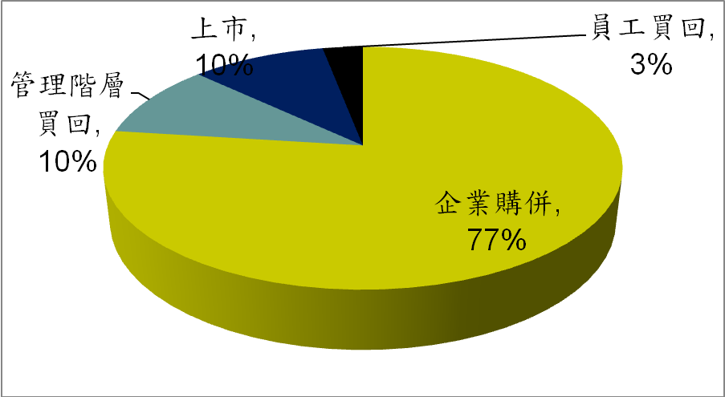
(12)CDVCA與美國財政部所設立之地方發展金融機構基金(Community Development Financial Institution Fund 關係密切，CDVCA主要係向地方發展金融機構基金申請補助，CDVCA藉由補助款可提供其會員技術協助及諮詢服務、進行地方發展之研究、政府政策宣導等。

肆、地方發展金融機構基金，Community Development Financial Institution Fund (CDFI Fund)
一、日期： 100年1月19日,華盛頓特區(Washington D.C)
二、參加人員：
（一） CDFI Fund：Scott Berman, Manager of OFFICE OF LEGISLATIVE AND EXTERNAL AFFAIRS、Sandra Kerr, Associate Manager of OFFICE OF LEGISLATIVE AND EXTERNAL AFFAIRS
（二）本基金：蘇副執行秘書來守、朱副研究員恒
（三）駐美國代表處經濟組：許秘書莉美
三、訪談內容：
（一）CDFI Fund簡介
- 1994年由美國財政部設立，主要目的在於提供低所得地區如貧瘠地區及農村社區財務上之補助，透過補助地方發展金融機構，主要有四種計劃:
- CDFI 計劃提供財務及技術補助予經認證之地方發展金融機構（Certified CDFI）及未來三年會取得認證之地方發展金融機構，使這些地方發展金融機構能提供貸款、投資、財務服務及技術協助給予那些需要協助的社區。
- 透過New Markets Tax Credit (NMTC)計劃，提供經CDFI Fund認證之地方發展機構（Community Development Entity）租稅抵免獎勵，以吸引私部門的投資及鼓勵再投資於低所得社區。
- 透過Bank Enterprise Award (BEA)計劃，提供銀行補助，使其有誘因投資於它們所在的地區及其他地方發展金融機構。
- 透過Native Initiatives計劃以提供當地的地方發展金融機構財務、技術協助及訓練 ，並協助當地機構申請成為或創立當地的地方發展金融機構。
- 透過補助地方發展金融機構，使之可提供更具有彈性之貸款利率及條件，促進低所得地區可以取得可負擔之貸款、資本及金融服務，以促進地方經濟發展及改善低所得地區人民生活品質。自1994年至今，CDFI Fund透過CDFI計劃、Bank Enterprise Award (BEA) 計劃及Native Initiatives計劃，提供地方發展金融機構之補助金額約美金12億元。此外，亦透過New Markets Tax Credit (NMTC) 計劃，提供經過CDFI Fund認證之地方發展金融機構租稅抵免金額約美金260億元。
- 經過CDFI Fund認證之地方發展金融機構目前有798家，包括地方發展貸款基金、其次為發展信用合作社、地方發展商業銀行、地方發展創投等。認證之資格要求主要如下：
- 於認證申請時為法定個體；
- 主要目標為促進地方經濟發展；
- 為金融機構；
- 主要服務一個或一個以上之低收入地區；
- 提供金融服務以促進地方經濟發展；
- 可維持其所服務低收入地區之責任；
- 非政府單位且不受政府單位控制。
- CDFI之主要服務對象為：
- 於低所得地區提供就業機會及所需服務之小型企業；
- 於低所得地區建築可負擔之房屋住宅開發商；
- 於低所得地區提供兒童照護、健康照護、教育及社會服務之機構；
- 於低所得地區提供零售店、辦公室、工業廠房取得及建築之商用房地產開發商；
- 居住於低所得地區可負擔銀行服務之個人，包括儲蓄存款及房屋貸款。
（二）CDFI Fund 組織概述
CDFI Fund諮詢委員會由15名成員組成，包括農業部、商業部、住房城市發展部、財政部、小型企業主管單位所指派之人員及由主席指派之9位對於地方發展專業相關之公民。CDFI設有主任（法務諮詢及外部聯絡部門係直屬於主任），主任下設有營運長，營運長下設有法令遵循監測及評估部門、資訊部門、訓練及服務部門、CDFI 計畫及Native Initiatives計畫推展部門、NEW MARKETS TAX CREDIT (NMTC) 計畫及 BANK ENTERPRISE AWARD (BEA)計畫部門、財務策略及研究等部門，CDFI Fund目前約有84人。
（三）訪談內容
（1）就CDFI Fund補助的對象別而言，主要為地方發展貸款基金約佔60%、其次為地方發展信用合作社約佔20%、地方發展商業銀行約15%、地方發展創投為5%。
（2）CDFI Fund主要係審核補助申請案件、輔導地方發展金融機構、提供補助款及地方發展金融機構諮詢服務、蒐集地方發展產業之資料，並委外進行地方發展研究、推動地方經濟發展。
（3）CDFI Fund之資金來源為政府，經國會核准後每年提撥一定金額，每一次提撥之金額可於兩個會計年度中運用。
（4）據Mr. Scott Berman表示，除了提供地方發展金融機構所需之資金外，CDFI Fund尚扮演一個很重要之功能 – 輔導地方發展金融機構，CDFI Fund通常會派駐人員實地訪查地方發展金融機構，並提供相關訓練及諮詢，以使地方發展金融機構發揮其功能。
（5）CDFI Fund核准補助時，會與申請人訂定合約，由於申請人會設定投融資之地區及預計效益，Mr. Scott Berman提及CDFI Fund會持續監測及追蹤申請人之投融資績效，於會中亦提到若申請人違反合約規定，CDFI Fund亦會採取法律措施以請求償還補助款。
（6）CDFI Fund所推行計畫之營運指標主要包括以下：
- 創造或維持之就業人數；
- 取得資金之公司數量；
- 取得資金之商用房地場開發財產數量；
- 取得資金之可負擔住房單位數量；
- 取得資金購買房屋之人數；
- 原本未於銀行開戶而開戶之戶頭數；
- 因補助所帶入之私部門投資金額；
- 提供財務知識及其他訓練之人數。
伍、心得
一、美國之地方發展創投模式已行之有年，有助於美國貧瘠鄉村地區之產業發展及促進地方就業率，為協助台灣中小型傳統產業升級及轉型，並且改善地方之就業率，建議可參考並推動美國地方發展創投模式，並考量：
- 增加民間投資地方發展創投之誘因，如租稅獎勵，使其他組織如商業銀行、基金會及個人投資人有意願參與投資地方發展創投。
- 地方發展創投管理團隊之條件需兼具創投及社會發展意識背景。
- 由於地方發展創投規模較小，政府可能須考量提供相關資源(如派遣無給職的專家協助創投進行投資後管理)進行協助。
- 衡量地方發展創投績效除了財務績效外，亦須建立社會報酬績效的標準，以作全面的評估管理。
二、美國財政部設立之Community Development Financial Institution Fund以補助之方式協助地方發展金融機構(包括地方發展銀行、地方發展信用合作社、地方發展貸款基金、微型企業貸款基金及地方發展創投)，使地方發展金融機構能提供位於貧瘠地區之產業及人民資金，以改善地方經濟及提升生活品質，建議除考量與民間資金共同成立創投之方式外，亦可考慮採用Community Development Financial Institution Fund相同之補助方式，協助創投能有更多之資金可以支援其所注重之社會報酬，使地方之產業可以容易取得所需要之資金，並吸引民間資金共同促進地方之經濟發展。
附錄、參訪照片彙整
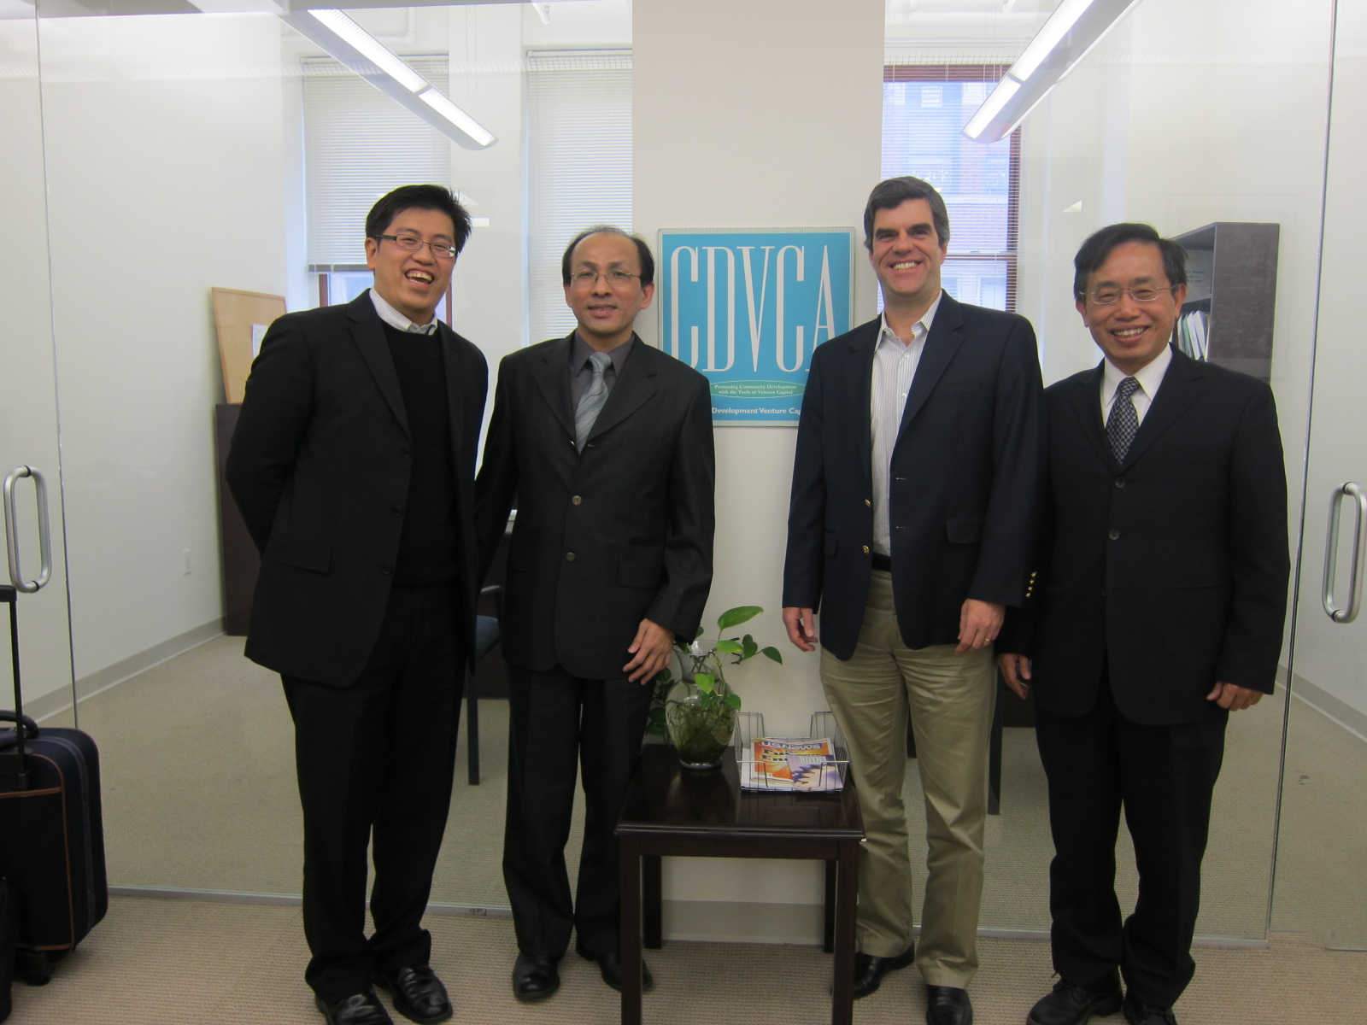
CDVCA：蘇來守副執行秘書 (左2), Mr.Kerwin Tesdell (右2), 陳寬享主任(右1),朱恒副研究員(左1)

CDVCA：蘇來守副執行秘書 (右1), Mr.Kerwin Tesdell (左1), 陳寬享主任(中)

